**Министерство науки и высшего образования Российской Федерации**

**федеральное государственное автономное образовательное учреждение высшего образования**

**“НАЦИОНАЛЬНЫЙ ИССЛЕДОВАТЕЛЬСКИЙ УНИВЕРСИТЕТ ИТМО”**

**Факультет** Программной инженерии и компьютерной техники

**Направление подготовки (специальность)** Нейротехнологии и программирование

ОТЧЕТ

о выполнении домашней лабораторной работы №7

Тема задания: Построение оценки линейной регрессии

Обучающийся Раевский Г.Р. P3221

(Фамилия И.О.) (номер группы)

Обучающийся Козак Б. П. P3221

(Фамилия И.О.) (номер группы)

Оценка работы

Подписи преподавателя

(подпись)

Дата

Санкт-Петербург

2024 г.

***ОТЧЕТ О ВЫПОЛНЕННОЙ РАБОТЕ***

### Цель работы

Цель данной лабораторной работы – вычислить оценку коэффициентов линейой регрессии, нахождение оценки функции линейной регресси, а также простроение соответствующих доверительных интервалов

### Исходные данные

Таблица исходных данных:

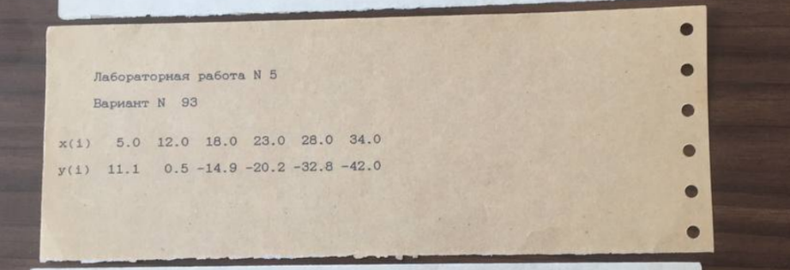

### Расчётные формулы

1. – плотность вероятности непрерывной двумерной случайной величины
2. – условная плотность вероятности случайной величины при условии, что приняла значение .
3. – условное математическое ожидание, функция регрессии на
4. – нормальная система уравнений в матричной форме
5. – обратная матрица матрице .
6. – оценка корреляционной матрицы для оценок и

### Промежуточные результаты

Оценки и

Для крит. точка стьюдента

|  |  |  |  |  |  |  |
| --- | --- | --- | --- | --- | --- | --- |
| Оценка функции регресии |  |  |  |  |  |  |
|  | 5 | 12 | 18 | 23 | 28 | 34 |
|  | 11.687 | -1.413 | -12.641 | -21.997 | -31.354 | -42.582 |
|  | -0.587 | 1.913 | -2.259 | 1.797 | -1.446 | 0.582 |
|  | 0.345 | 3.658 | 5.105 | 3.231 | 2.090 | 0.339 |

Несмещенная оценка дисперсии измерений =

|  |  |  |  |  |  |  |
| --- | --- | --- | --- | --- | --- | --- |
| Оценка дисперсии оценки функции регрессии | | |  |  |  |  |
|  | 5 | 12 | 18 | 23 | 28 | 34 |
|  | 2.093 | 1.036 | 0.642 | 0.674 | 1.036 | 1.903 |

Доверительные интервалы для оценивания и

|  |  |  |  |  |  |  |
| --- | --- | --- | --- | --- | --- | --- |
| Доверительный интервал для функции регрессии | | | |  |  |  |
|  | 5 | 12 | 18 | 23 | 28 | 34 |
|  | 7.665 | -4.242 | -14.867 | -24.280 | -34.183 | -46.417 |
|  | 15.709 | 1.417 | -10.414 | -19.714 | -28.525 | -38.747 |

### Результаты

### Выводы

В рамках данной лабораторной работы была успешно выполнена оценка коэффициентов линейной регрессии, а также построение и анализ соответствующих доверительных интервалов. Расчеты показали, что модель регрессии адекватно описывает зависимость между переменными, что подтверждается значением несмещенной оценки дисперсии. Доверительные интервалы для оценок коэффициентов и самой функции регрессии обеспечивают надежность предсказаний.